货到了才发现少货破损：现场证据、补退货与对账怎样衔接｜云上订货系统
货到门店以后，收货人说少了两件，仓库记录却显示整单出库，司机又拿出一张“已签收”照片。此时若直接给客户补发，可能把运输途中遗失与仓库少装混为一谈；若先按原订单全额催款，客户又会认为企业没有承认实收差异。处理这类争议的关键是把应发、实发、交接、实收、异常处理与最终应收放在同一条订单链上，既尽快恢复客户可用货量，又不让补发、退款和账款调整重复发生。
以下从收货现场开始，说明客户、配送、仓库、客服和财务各自应留下什么证据，怎样把少货与破损分开判断，何时补发、退货或折让，以及月底对账如何反查原单。系统截图展示可核对的字段和操作阶段；损坏程度、责任归属及具体赔付仍以真实交接证据、双方约定和负责人审核为准。

现场先锁住“收到什么”，不要只留一张签收照
收货人应把订单商品、规格、应到数量和包裹标识摆在同一验收现场清点。发现少货时，记录每个商品的实收数、缺少数以及封箱是否完整；发现破损时，同时拍外包装、封条或运输标签、打开后的商品状态、受损部位和数量。只拍一张损坏商品特写，无法判断它来自哪一包、在哪个交接环节变成这样。涉及冷链、易损或批次商品，还应保留按约定需要的温度、到货时间、批次和外观记录。照片要能与订单或配送单号对应，不能从聊天记录里事后猜测。
签收动作与差异备注要同步。能够当场核对的，收货人应在允许的界面或凭证上填实际数量，并写明“外箱完好但内件不足”“外箱破裂，箱内两件损坏”等可验证事实；司机或配送员记录自己看到的包装和交接情况。若双方当场不能判断责任，可以先确认“已交接但存在差异”，不应把存在争议的货物全部写成无异议实收。客户已签字也不自动消除后续发现的合理差异，关键仍是约定验收期限、现场资料和可追查的交接链。
手机端发货情况页面可让收货人填写“最终收货数量”。示例中下单或发货数量为十斤，实收填九点六斤，确认弹窗提示后续订单数量和金额将按最终数量同步重算，且收货后数量不可再次修改。因此在点击确认前，收货人应核对计量单位、称重数据和旁边的包装证据；这张界面只证明可登记实收差异，不能证明破损责任已经划定。
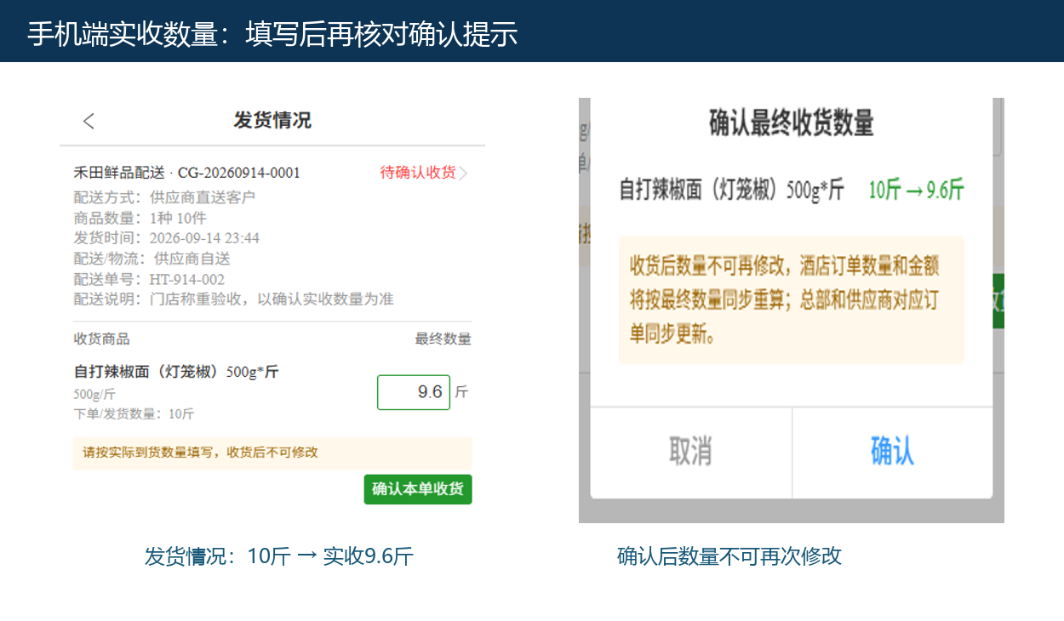
图1：真实手机端“发货情况”与数量确认提示；先核实单位和实际数，再提交不可随意改动的收货结果。

用四段证据定位少在何处、破在何时
客服接到异常后，先调原订单的应发数和拣货复核数，再取仓库装箱、出库、司机接货、运输交接以及客户实收资料。若仓库复核少两件且司机按少两件接货，问题在出库前；若仓库装足、司机接货少，先查出库到承运交接；若司机接货完整但客户只收到一部分，需继续查途中拆包、错投、到货卸车与代收环节。资料不足时应标记“责任未定”，而不是因系统先有一个“已发货”或“已签收”状态就断定责任人。
破损判断也需要时间顺序。出库前的质量照片与客户到货照片能比较外观；包装破裂位置、封条、运输路径、是否有重新打包记录可帮助判断运输影响。若客户已经拆用、二次搬运或超过约定的验收时点，客服仍应记录诉求，但处理依据和审批层级可能不同。现场证据用于缩小范围，不等于自动认定赔付；对高价值争议，应由相应负责人结合合同、交接单和第三方运输记录复核。
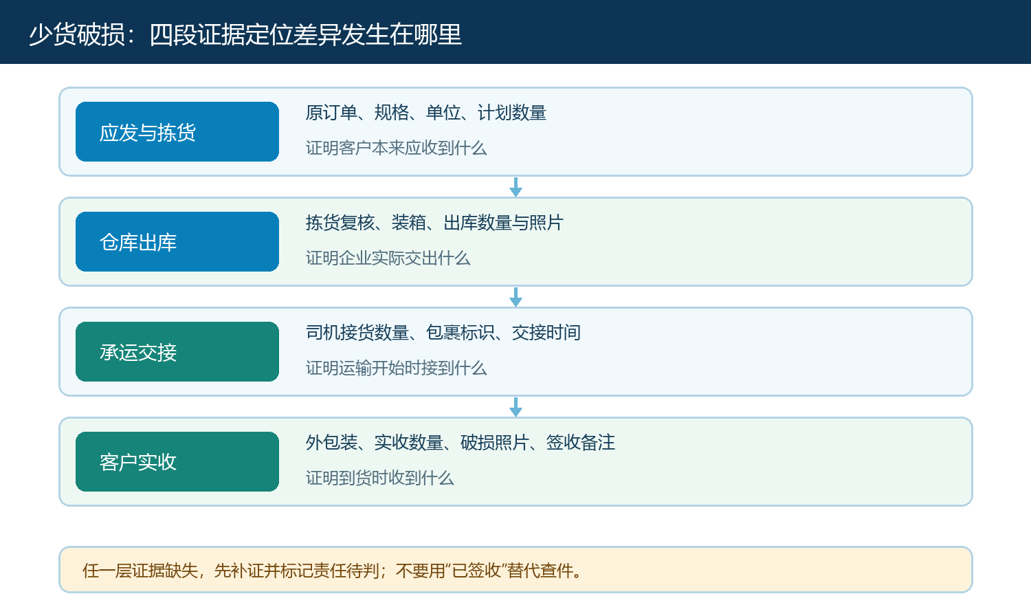
图2：应发、出库、承运和客户实收各有数量与时间；任一层断开先补证，不以单一状态下结论。
登记异常时，客服把“数量差异”和“质量差异”分成两栏：前者写具体 SKU、单位、应到与实到；后者写受损数量、可用与不可用状态、客户保管位置。这样仓库能够判断是否需要补出库，财务能判断应收调整涉及的金额，客户也能看到哪些货仍可正常销售。若一个商品既缺少又有破损，先按实际件数划分，避免同一件同时列为“缺少待补”和“破损待退”。

先恢复客户需要的货，再选定唯一的结算方案
客户急着开业或补货时，企业可以在责任调查尚未结束前安排经批准的临时保供，但“临时保供”必须有独立编号和数量。否则原包裹找回后又自动补发，客户会收到两份货，仓库却只按一份损失核账。正式处理应逐项确认：少发部分是补发同规格商品、转成退款或取消未交量；破损部分是回收换货、补发、折价保留还是退货退款。每种选择都应说明数量、金额、交付时间和原订单关联，客户确认后再推进执行。
方案不是简单地“一个异常只能有一种处理”，而是每一件差异货物只能有一个有效最终归宿。例如原单十件，到货八件完好、一件破损、一件未到：八件正常验收；破损一件可以退换；未到一件可以补发或取消。若客户接受破损件折价保留，该件就不能又按全价退款并作为退货入库。若先补发而后找到原件，须明确原件归还、补发撤回或客户补购哪个结果有效，不能把补救动作留成永久悬账。
客户需要退回实物时，手机商城的退货申请会登记商品、数量、原因、申请金额和备注。示例画面所选原因是“客户误购”，它只展示这些字段如何填写，并不是少货破损案例的理由；实际业务应填写真实原因并保留相应现场证据。提交申请也不是退款完成，后续还需审核、退货实收、金额确认和资金处理。客服应提醒客户将申请关联原订单与本次差异工单，不要因为同一批货存在两个问题就造两张互不关联的售后单。
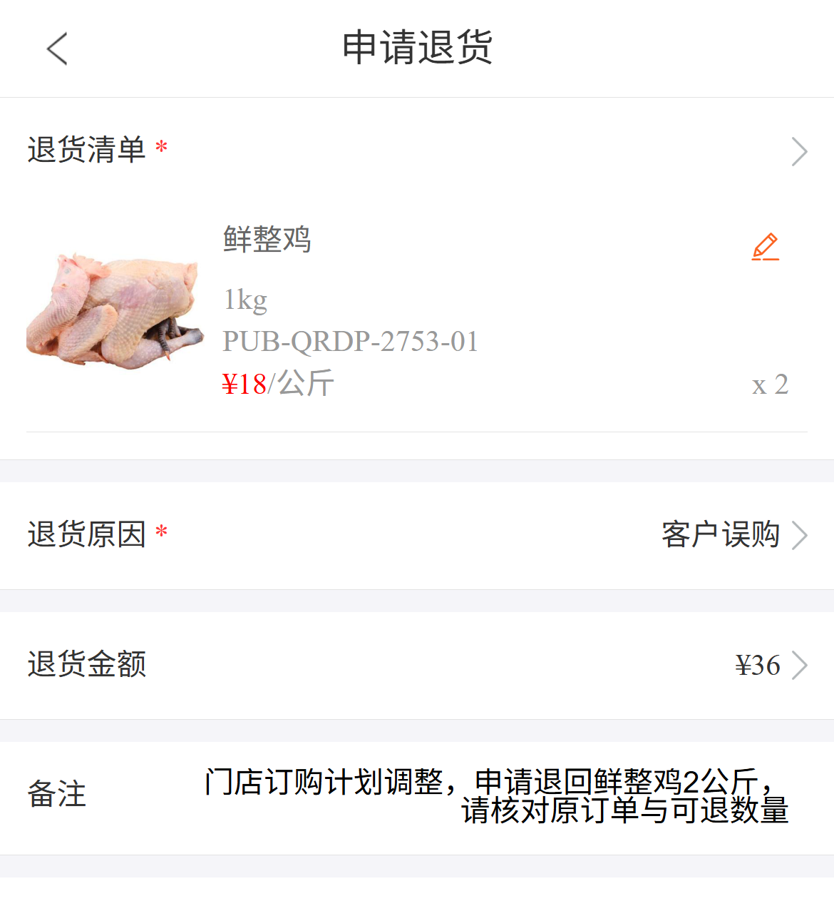
图3：真实手机商城退货申请字段；图中原因属于示例订单，少货破损业务应按实际原因填写。

退货、补发和仓库库存要分别闭环
补发是一次新的实物交付，仓库应记录补发单、所引用的原订单和异常商品、实际拣货数量、出库时间及客户二次签收。不能把最初的发货单数量静默改大，让后续查件人看不出曾经补发。若临时保供已安排，正式补发前还要先核那批货是否已到、客户是否已接受，防止仓库按两个任务重复出库。
退货则从客户申请开始，不等于仓库已经收到。管理端退货详情示例展示提交、退货确认、退货审核、入库、退款、完成等阶段，并列退货商品数量与金额；图中流程尚未走到入库或退款。仓库实际收到后要核对可售、残损、待检数量及批次，残损货不能直接按可售库存回补。若只收到计划退货的部分，要留下缺口和下一步责任，财务按实际有效处理量核对金额，不能先把全部计划退货量当成已入库。
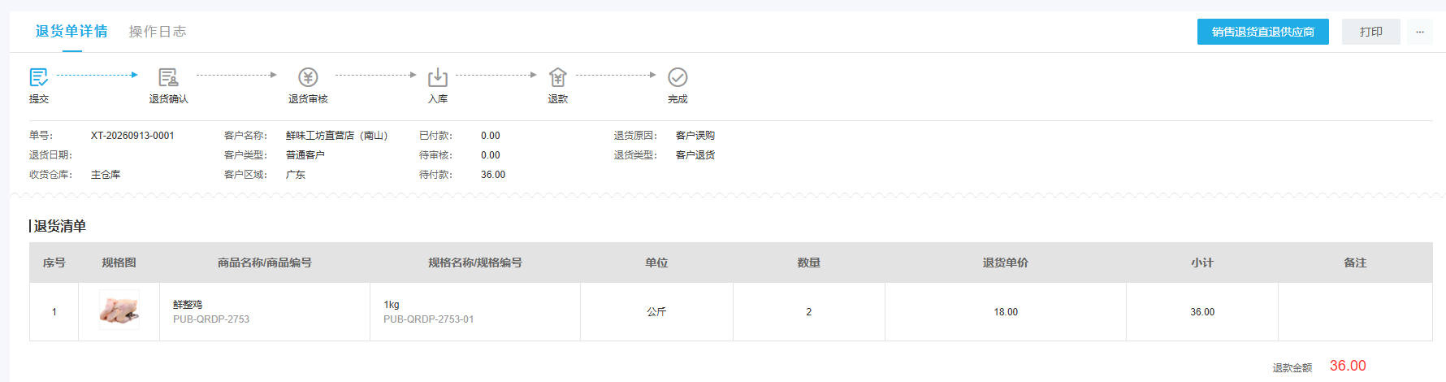
图4：真实管理端退货单展示提交到完成的不同阶段；单据已提交不代表退货已入库或已退款。
处理责任与客户补救也要分开记账。配送方赔付、仓库内部责任或供应商补偿，是企业向责任方追偿的另一条链，不能让客户等承运商赔款到账才修正明确的少货应收。反过来，企业已经给客户补发，也不能未经复核就把相同数量直接从司机工资或供应商结算中扣掉；责任依据、核赔金额和客户结算金额各有对象与证据。

对账要回到原单的“有效交付量”和处理结果
财务对账时先确认原单约定金额、已发与客户有效实收，再逐项看补发是否最终签收、破损件是否折价保留、退货是否实际入库、退款或冲抵是否已经发生。若客户只收到八件完好货，而另两件仍在补发和退货处理中，就不应把原单全部金额无条件催收，也不应立刻把两件全部从应收冲掉。每项差异都应标出待处理或已结案状态，按企业订单和财务规则形成真实的应收、预收或退款记录。
一个便于复核的对账表可按商品逐行列“原单数量—首次实收—补发实收—退货确认—折价保留—最终可计价数量”，再将每个金额变化对应到补发单、退货单、折让审批或退款凭证。价格和单位必须一致；十斤与十箱不能直接相减，原单包含运费、满减或按量阶梯价时，也不能只拿缺失数量乘一个标价就推断最终折让。对账差额须能解释到业务单据，而不是用一条手工“调平”分录结束争议。
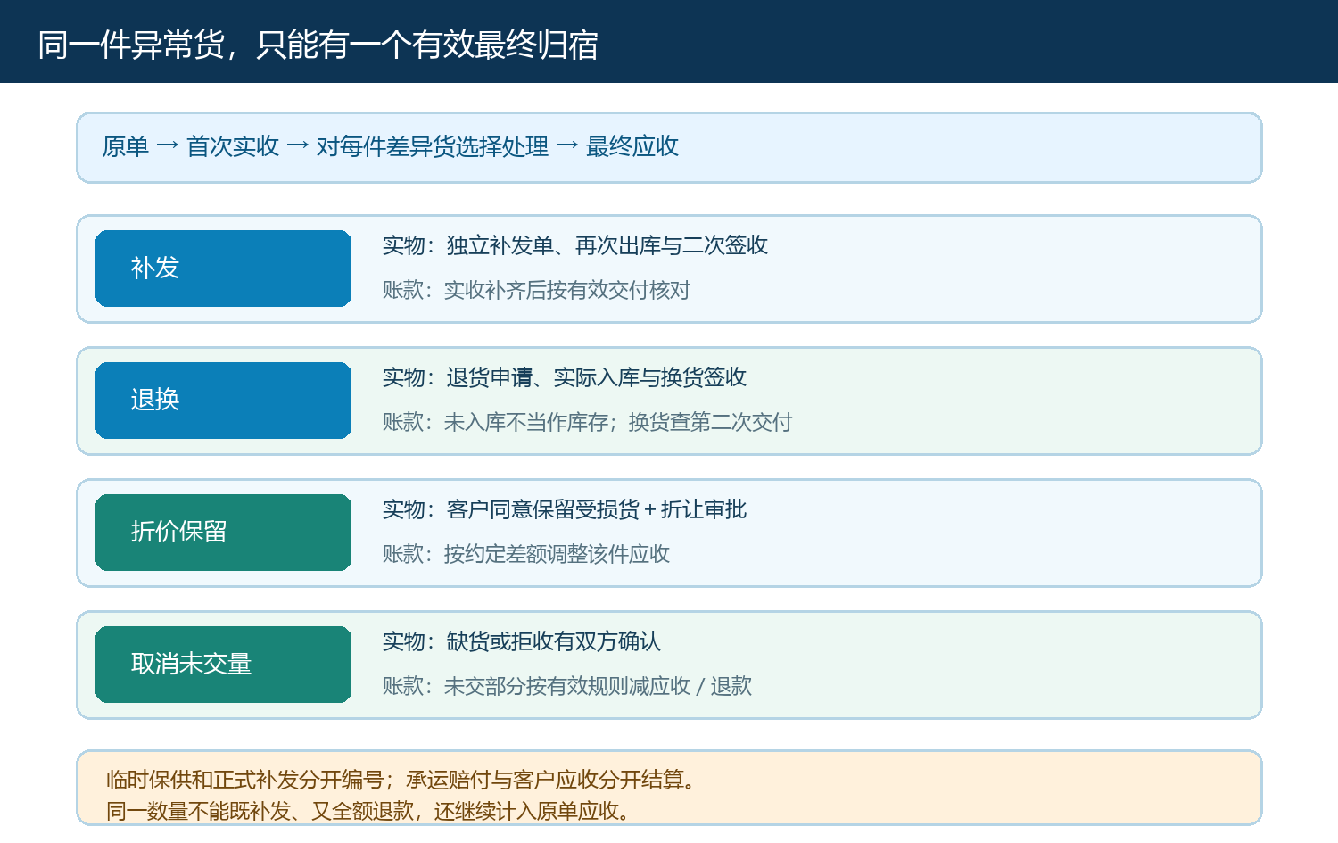
图5：补发、退换、折价保留和取消未交量分别改变货物与应收；责任追偿另行核对。
客户沟通应明确哪些问题已经解决、哪些尚待结案。例如“原单十件，首次实收八件完好；少到一件已补发并于次日签收，破损一件已退回待验收；目前暂按九件有效交付核对，最后一件在仓库实收与金额审核后调整”，比“已经处理”更能避免月底重复争议。若没有客户二次签收凭证，就不能把“已安排补发”说成“客户已收到”。若仓库实际退回的数量与客户申请不同，财务应重新核有效金额，客服负责向客户解释差异来源。

抽一笔异常反查，验证五个岗位能否独立接续
可以从近期一笔少货或破损争议做试运行：让客服在不询问司机口头记忆的情况下，从原订单定位应发数量和实收备注；让仓库从出库与二次补发单看见实物流转；让财务从售后单回查调整金额和最终应收；让客户凭同一组编号核验实际收到的货与最终对账。任何一步必须重新翻聊天截图找关键数量，都说明证据链尚未闭合，应补记录而不是催下一岗位先结案。
验收至少看三类反例：先签收后发现内件不足、外包装损坏但商品可用、补发货物与原货同时到达。第一类要定位交接断点与约定申报时限；第二类要区分外观风险与实际折价、退货条件；第三类要防重复交付和重复扣应收。每类异常都应保留客户确认、责任待判事项和下一次处理时点。超过约定验收期限或证据不完整的案件，需要业务负责人结合合同及售后政策决定，系统不能自动替双方裁定责任。
最终的质量标准不是售后工单关闭速度，而是原单数量、实收记录、现场照片、补退单和应收余额能否互相解释；补发的货能否查到二次签收，退回的货能否查到仓库验收，折让或退款能否查到审批与资金记录。做到了这些，客户不会因为“已签收”三个字被迫承担未收到的货，企业也不必靠无依据的重复补发或随意减账安抚争议。

